OKUL ADI | SİNCAN İMKB İLKOKULU
HEDEFLERİ | Öğrencilerin akranlarıyla yaşadıkları davranış problemlerinin oranını %20 den %5' e düşürmek
YAPILAN ÇALIŞMALAR | Tüm sınıflara "Kişiler Arası İlişkiler (Akran Zorbalığı) grup etkinliği yapılması
DEĞERLENDİRME | Öğrencilerin akranlarıyla yaşadıkları davranış problemlerini azaltmak adına; "Kişiler Arası İlişkiler (Akran Zorbalığı)" konusunda sınıflarda video izletilerek öğrencilerde farkındalık kazandırmaya çalışılmış olup konuyla ilgili bilgi aktarımı sağlanmıştır.
FOTOĞRAFLAR

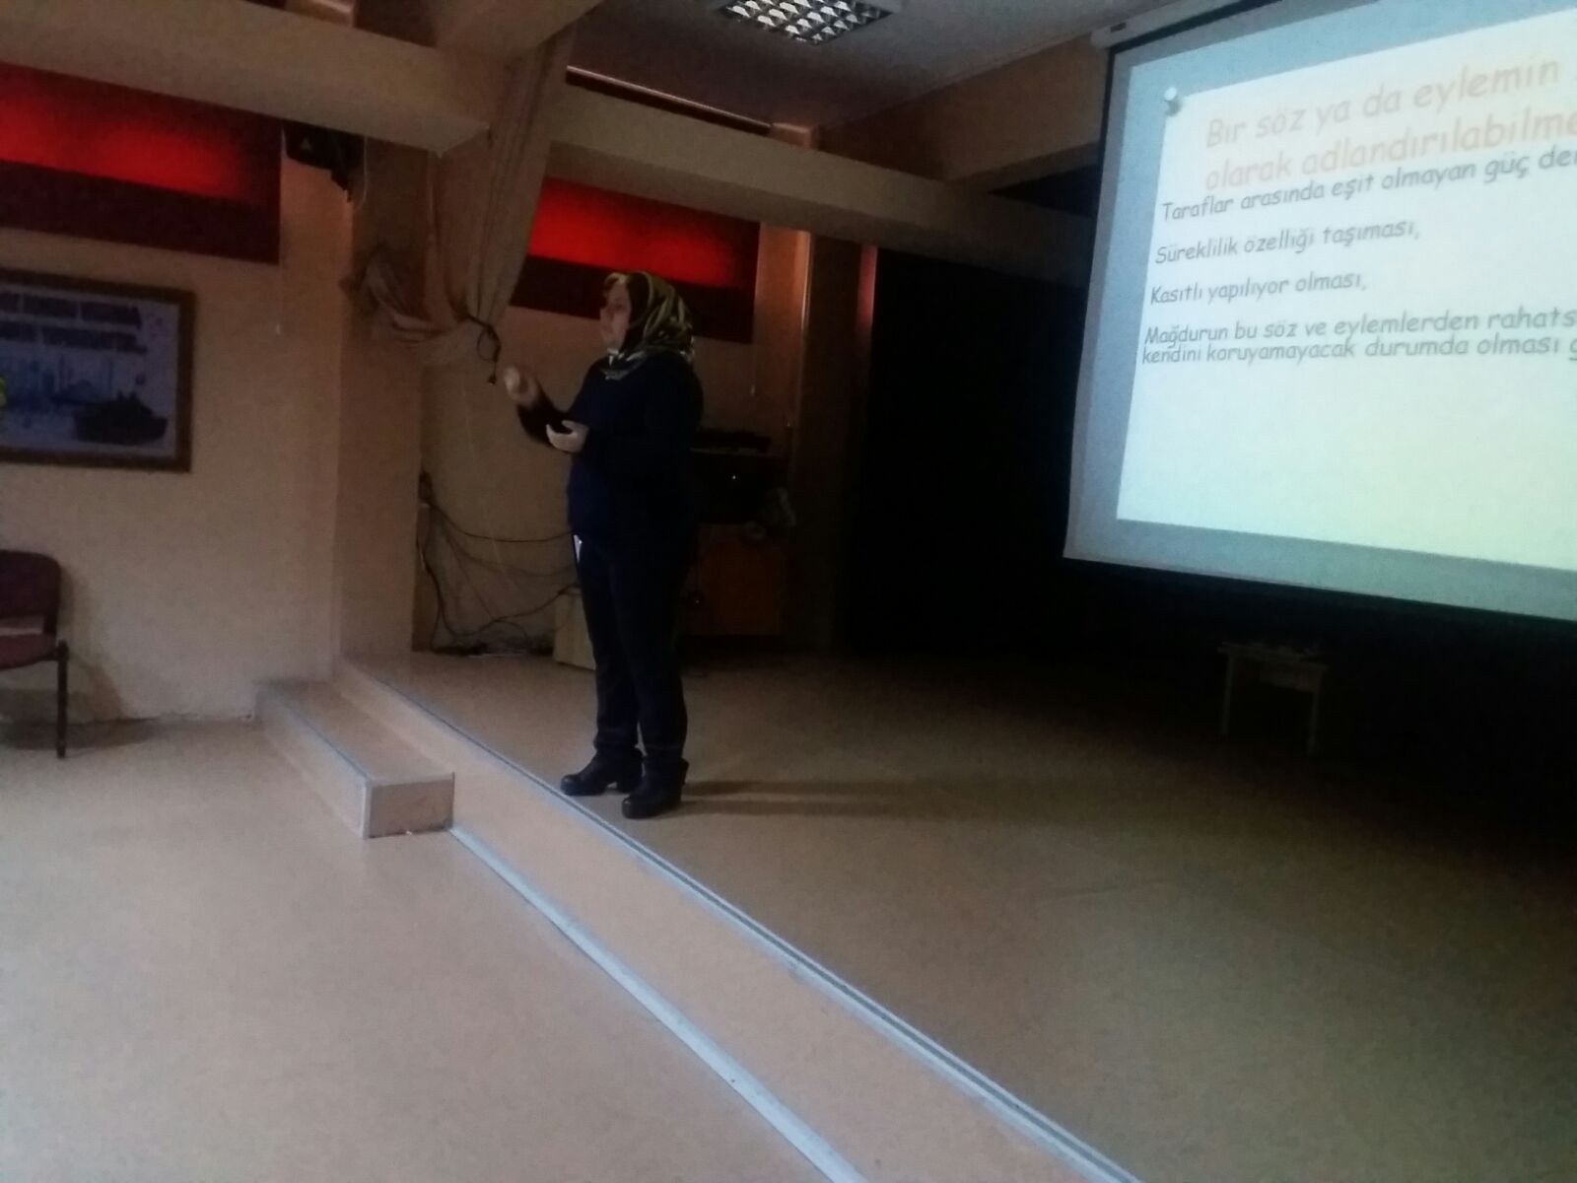
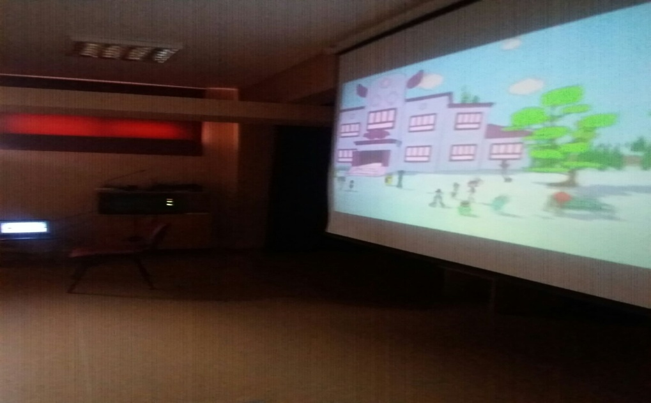

OKUL ADI | SİNCAN İMKB İLKOKULU
HEDEFLERİ | Öğrencilerin madde bağımlılığı konusunda seviyelerine uygun olarak % 60 oranında bilinçlenmesinin sağlamak
YAPILAN ÇALIŞMALAR | 3. ve 4. sınıf öğrencilerine madde bağımlılığıyla ilgili dikkat çeken afiş ve pano çalışması
DEĞERLENDİRME | Sınıflarda madde bağımlılığıyla ilgili kısa bilgiler verilerek bağımlılık ve bağımlılıkla mücadele ile ilgili öğrencilerin seviyelerine uygun olarak pano çalışması yapmaların sağlandı.
FOTOĞRAFLAR

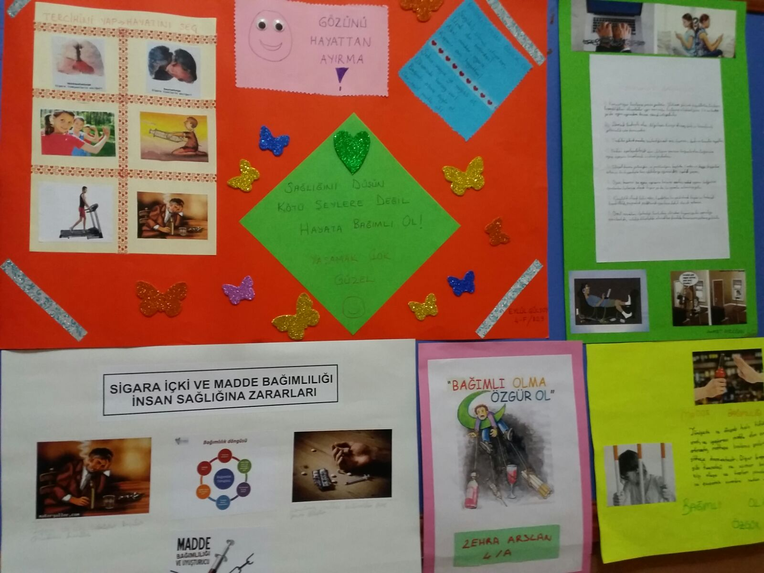

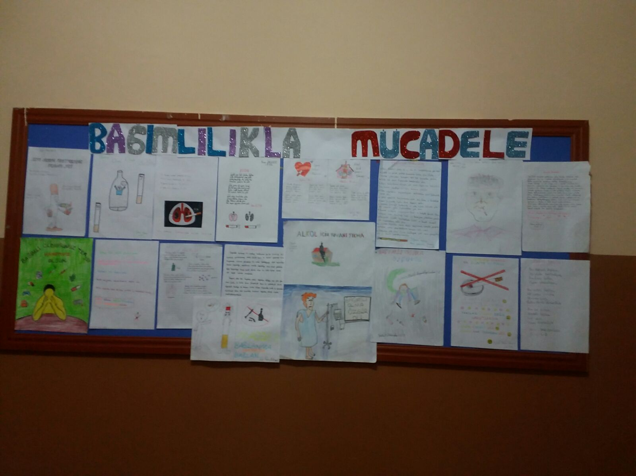

 | SİNCAN İMKB İLKOKULU
HEDEFLERİ | Güvenli ve sağlıklı hayat konusunda öğrencilerin % 90' nın bilgi düzeylerini artırmak.
YAPILAN ÇALIŞMALAR | Tüm öğrencilere “Güvenli ve Sağlıklı Hayat” konusuyla ilgili grup çalışması yapılmak
DEĞERLENDİRME | 3. ve 4. sınıflara yönelik "Sağlıklı Yaşam" konusu kapsamında sunumlar yapılarak seminerler verildi. Seminerde sağlıklı beslenme, düzenli uyku, spor yapma, temizlik ve hijyenik olma…vb konular üzerinde duruldu. Tüm sınıflara yönelik "Güvenli ve Sağlıklı Hayat" konusuyla ilgili sınıf rehberlik etkinlikleri çerçevesinde öğretmenler tarafından sınıflarında etkinlikler gerçekleştirildi.
FOTOĞRAFLAR

